 | Instrução de Trabalho  Solicitar a criação da SLC  Cópia NÃO Controlada

IT-2866/REV.1.0

1. REFERÊNCIA
GTD-08.002 Estabelecimento de Parcerias
<códigos dos documentos correspondentes em outros idiomas>

2. OBJETIVO
O objetivo é solicitar a criação da SLC no portal de compras para contratos, aditivos e renovações contratuais.

3. SEGURANÇA
N/A.

4. RECURSOS NECESSÁRIOS
Template de Solicitação de Contratos e Pagamentos
http://equipes.natura.net/vptd/governanca/Contratos/SitePages/Página%20Inicial.aspx

Ata do CAD de TD
http://equipes.natura.net/vptd/governanca/Documentos Compartilhados/Atas e Apresentações de Reuniões e Comitês Portfólio TD/CAD TD

5. DEFINIÇÕES
SLC = Solicitação de Compras
TD = Tecnologia Digital
VP = Vice-presidência
CAD = Comitê de Aprovação de Desembolsos

6. DESCRIÇÃO

- Entrar no Sharepoint de Contratos e Licenças e clicar no template de solicitação de contratos e pagamentos

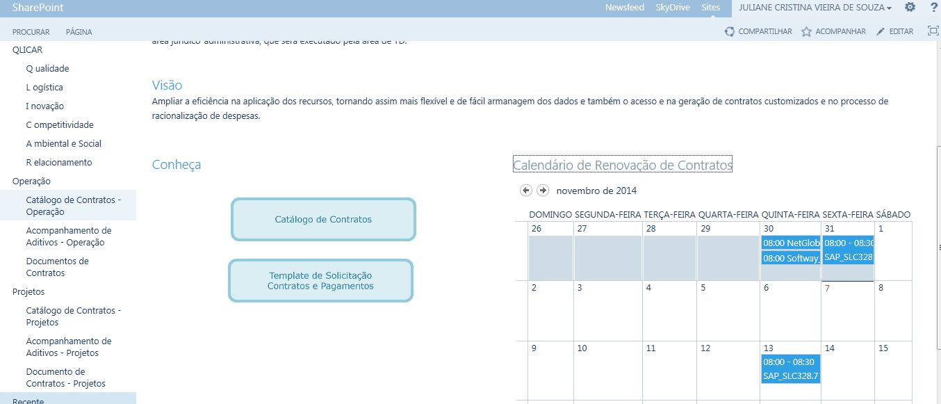

- Clicar na opção desejada.
- Novas contratações – Clicar em “Solicitação de Contrato”
- Aditivos e renovação contratual – Clicar em “Solicitação de Aditivo”.

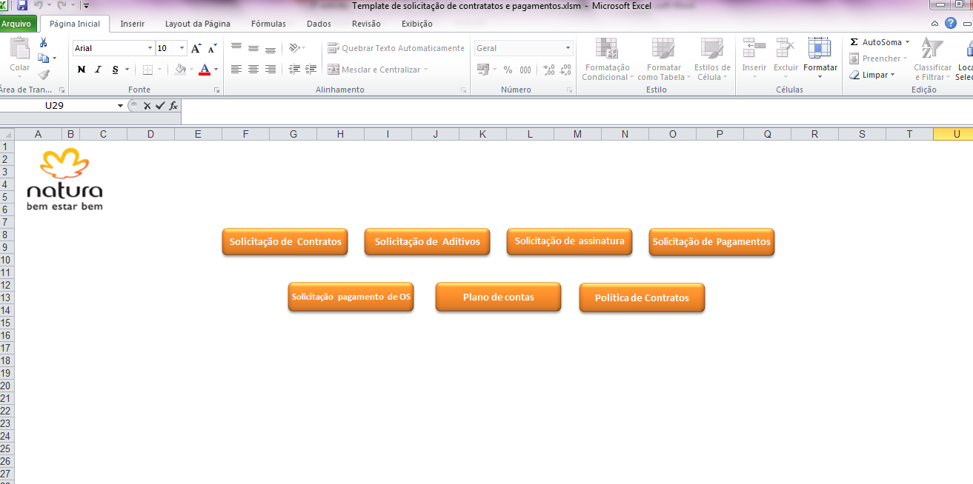

- Preencher o respectivo template, com todas as informações necessárias:

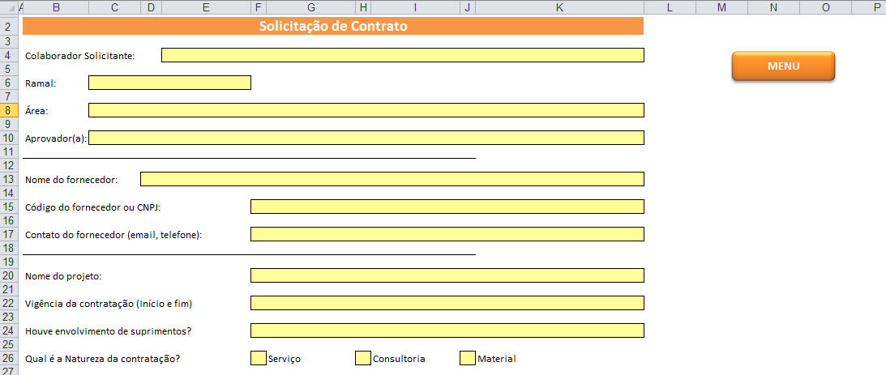

- Salvar o template e enviar para Governança, através do e-mail “apoiocontratos@natura.net” juntamente com a ata do CAD de TD aprovado e a
proposta comercial e técnica referente à contratação.

7. RESULTADO ESPERADO
Envio de todas as informações completas para a criação da SLC no Portal de Compras.

8. DOCUMENTOS DE REFERÊNCIA
N/A.

9. ANEXOS
N/A

10. REGISTROS

Nome do registro | Processo/  Subprocesso | Área | Local e  Forma de Armazenamento | Rastreabilidade | Tempo de Retenção | Proteção | Disposição
E-mail com a solicitação do GT (contendo template de solicitação, ata do CAD e a proposta) | GTD.08.002 Estabelecimento de parcerias | Governança de TD | Natura Lapa (E-business Park)  Eletrônico | http://equipes.natura.net/vptd/governanca/Contratos/_layouts/15/start.aspx#/Documento%20de%20Contratos%20%20Projetos/Forms/AllItems.aspx | Permanente | Backup | Manter

